附表 1

彰化縣立田中高中公開授課教學觀察紀錄表

觀課科目：國文 觀課班級： 國901

教學單元： 詞 選 觀課人員： 陳怡瑾
層面 | 指標與檢核重點 | 教學表現事實-量化結果  非常同意‧‧‧‧‧非常不同意
A  課程設計與教學 | A-2 掌握教材內容，實施教學活動，促進學生學習。
 | A-2-1 有效連結學生的新舊知能或生活經驗。引發  與維持學生學習動機。 | 5 | 4 | 3 | 2 | 1
 | A-2-2 清晰呈現教材內容，協助學生習得重要概  念、原則或技能。 | 5 | 4 | 3 | 2 | 1
 | A-2-3 提供適當的練習或活動，以理解或熟練學習  內容。 | 5 | 4 | 3 | 2 | 1
 | A-2-4 完成每個學習活動後，適時歸納或總結學習  重點。 | 5 | 4 | 3 | 2 | 1
 | A-3 運用適切教學策略與溝通技巧，幫助學生學習。
 | A-3-1 運用適切的教學方法，引導學生思考、討論  或實作。 | 5 | 4 | 3 | 2 | 1
 | A-3-2 教學活動中融入學習策略的指導。 | 5 | 4 | 3 | 2 | 1
 | A-3-3 運用口語、非口語、教室走動等溝通技巧，  幫助學生學習。 | 5 | 4 | 3 | 2 | 1
 | A-4 運用多元評量方式評估學生能力，提供學習回饋並調整教學。
 | A-4-1 運用多元評量方式，評估學生學習成效。 | 5 | 4 | 3 | 2 | 1
 | A-4-2 分析評量結果，適時提供學生適切的學習回  饋。 | 5 | 4 | 3 | 2 | 1
 | A-4-3 根據評量結果，調整教學。 | 5 | 4 | 3 | 2 | 1
 | A-4-4 運用評量結果，規劃實施充實或補強性課程。 | 5 | 4 | 3 | 2 | 1
B  班級經營與輔導 | B-1 建立課堂規範，並適切回應學生的行為表現。
 | B-1-1 建立有助於學生學習的課堂規範。 | 5 | 4 | 3 | 2 | 1
 | B-1-2 適切引導或回應學生的行為表現。 | 5 | 4 | 3 | 2 | 1
 | B-2 安排學習情境，促進師生互動。
 | B-2-1 安排適切的教學環境與設施，促進師生互動  與學生學習。 | 5 | 4 | 3 | 2 | 1
 | B-2-2 營造溫暖的學習氣氛，促進師生之間的合作  關係。 | 5 | 4 | 3 | 2 | 1
備註：資料修改自 105 年 4 月 25 日臺教師(三)字第 1050040254 號函發布高級中等以下學校教師專業發展評鑑規準(105 年版)之教學觀察紀錄表。

綜 合 意 見
課堂教學優點：（請說明可供一般教師學習效仿之處）
- 師生互動良好
- 能引起舊經驗，再帶入新知識
- 善用學習單及評量
- 能巡視學生課堂狀況
- 能提問並歸納上課重點
- 能多元評量孩子學習成果
- 善用線上資源，讓學生看youtube知識放映室辛棄疾影片
- 使用chrombook，利用suno讓學生創作歌曲

備註：修改自孫劍秋教授閱讀教師團隊製作(http://reading.ntue.edu.tw)之 2015 海峽兩岸語文教學
觀摩研會觀課紀錄表。

彰化縣立田中高中公開授課後會談記錄表(授課教師填寫)
開放日期 | 星期 | 節次 | 班級 | 科目名稱 |  | 教學單元
2023/9/16 | 1 | 5 | 901 | 國文 |  | 詞選
觀課教師 | ■校內教師 □校外教師身分： 學校 科教師觀課教師姓名：陳怡瑾
授課照片 | 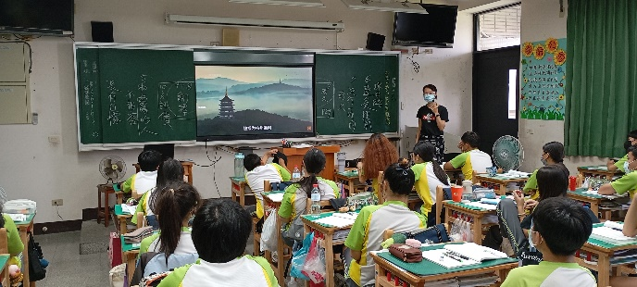 |  |  |  | 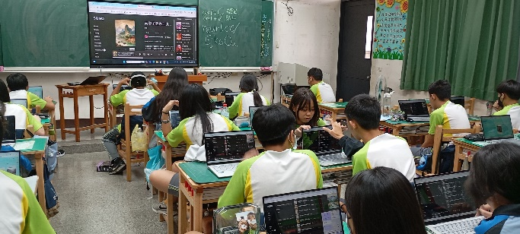
 | 講解板書1 |  |  |  | 講解板書2
教學者心得分享 | - 上課中，因有別的老師在場，孩子表現比較拘謹，反映無平常熱絡，但仍有問有答。  - 抽學生上台抄寫學習單答案，答對率有80~90%。  - 學生能完成學習單，能說出這首詞的大意。  - 能專心看youtube知識放映室的辛棄疾介紹影片  - 能互相指導suno的歌曲創作
註：本表請開放教室教師填寫，合併觀課教師之「教學觀察紀錄表」後，於每年六月底交領域召集人彙整後， 送交教務處留存。教學教師簽名： 江秀怡

課後心得

這是第二課詞選，文章和之前學的唐詩、古體詩不太相同，所以我在上一節先說明宋詞的遊戲規則，再教這一課。
{辛棄疾，南鄉子，登京口北固亭有懷}一詩，先請學生念課文時，聲音有些小聲，需要不斷提醒才會有精神。再來結合舊經驗，詢問他們是不是有思念的人？或是有想要去做的事情呢？將來想要從軍，報效國家？若是面對強敵，要如何讓自己強大？或是苟且偷安？大部分的同學都能說出自己的看法。
雖然古詩距今已千百年，但想要有一番作為的雄心壯志，卻是歷久彌新的。希望學生能用心體會詞中含意。

